雲林縣113年度『豐泰文教盃』國小樂樂棒球錦標賽
開幕典禮流程
時間 | 12/24(二) | 活動說明 | 地點
上午  09:40-10:00 | 球隊集合  來賓蒞臨 | - 請工作夥伴引導各球隊就位  - 請服務組.行政組引導與會貴賓到場 | 二崙壘球場
上午  10:00-10:01 | 典禮開始 | 雲林縣113年度「豐泰文教盃」國小樂樂棒球錦標賽正式開打 | 二崙壘球場
上午  10:01-10:05 | 介紹來賓 | - 豐泰文教基金會  - 縣府長官  - 各校校長 | 二崙壘球場
上午  10:05-10:15 | 表演節目 | 序幕表演-二崙國小  崙背國小 | 二崙壘球場
上午  10:15-10:20 | 錦旗送回 | 冠軍隊伍錦旗送回(4.5.6.混齡等各組依序) | 二崙壘球場
上午  10:20-10:25 | 縣長致詞 | 張麗善縣長致歡迎詞 | 二崙壘球場
上午  10:25-10:30 | 豐泰文教基金會致詞 | 林金陽董事長致詞 | 二崙壘球場
上午  10:30-10:35 | 開球儀式 | 張麗善縣長  林金陽董事長 | 二崙壘球場
上午  10:35-10:40 | 禮成 | 感謝各協辦單位的熱情贊助與幫忙 | 二崙壘球場

雲林縣113年度『豐泰文教盃』
國小樂樂棒球錦標賽競賽規程暨實施計畫
- 主 旨：為關懷照顧基層國小學童，特以趣味、安全之樂樂棒球活動為媒介，促進校園運動風氣，藉由參與戶外健康運動，提升學童團隊精神，培養運動習慣，創造親師生友善、和諧校園。
- 指導單位：雲林縣政府、中華民國樂樂棒球協會
- 主辦單位：雲林縣政府教育處、財團法人豐泰文教基金會
- 承辦單位：雲林縣國民小學體育促進會
- 協辦單位：雲林縣政府新聞處、雲林縣警察局、雲林縣衛生局、斗南國小、文安國小
橋頭國小、公誠國小、北辰國小、旭光國小、水碓國小、中山國小、埤腳國
小、雲林國小、雲林縣斗六市鎮南國小
- 活動時間：113年12月24~26日(24、25日為預賽、26日為決賽)
(一)預賽：12月24、25日08：00-16：00
(二)決賽：12月26日09：00-14：00
(三)開幕典禮：12月24日10：00假二崙壘球場、二崙運動公園舉行
※請各隊務必派員參加開幕典禮。
- 報名日期：113年11月22日(五)止(各組報名隊數不限，共80隊額滿為止)
- 領隊會議：113年11月27日(三)下午2：00整；地點：鎮南國小第二會議室。未參加領隊會議或遲到者，由大會代為抽籤不得異議。
- 比賽地點：假二崙壘球場、二崙運動公園。(共6個場地)
- 比賽規則：
    - 除大會另有規定外，採用中華民國樂樂棒球協會規則。
    - 比賽採6局制，若比賽6局結束或時間終了平手時，則進行延長加賽，採用突破僵局制。預賽每場40分鐘，決賽每場50分鐘。
- 比賽球具：採用主辦單位提供之球具。
- 比賽方式：預賽採分組四隊雙敗淘汰賽制，每組取二隊晉級決賽。決賽為八強排名賽。
- 報名方式：
(一)請至本縣體育資訊網報名(http://163.27.240.105/sport/)，各校之帳號密碼與113年
縣長盃報名系統相同。
(二)各校於網路報名完成後，列印紙本報名表(加蓋學校關防)，並檢附由學務系統列印
出之學生名冊（名冊請加蓋關防，並在參賽學生名字旁打v）於113年11月27日
前逕寄鎮南國小學務處審核。
(三)報名連絡人：雲林縣國民小學體育促進會 黃冠銘老師 收
地 址：640雲林縣斗六市南揚街60號 電 話：05-6341109#091
E-mail ：benny4497@gmail.com
(四)凡完成報名之隊伍，請至雲林縣國民小學體育促進會領取一組球具(不含壘包)。
- 參加資格：
- 雲林縣各公私立國民小學四、五、六年級學生不分男女均具備參賽資格。
  - 國小六年級組：以該學年該校學生為主，具有學籍資格。
  - 國小五年級組：以該學年該校學生為主，具有學籍資格。
  - 國小四年級組：以該學年該校學生為主，具有學籍資格。
  - 國小混齡組：以全校6班(含)以下且總學生數不超過70人之學校方可報名。
【以113學年度學校名冊人數為主】
  - 國小棒球校隊組：僅限110-112學年度(含)以前於「學生棒球聯盟」登錄為棒球隊員或「高中體育總會」登錄為(女)壘球隊員之學生始得報名。
- 以班級為單位，四、五、六年級(每校各組限報2隊)及混齡組分別組隊競賽。
- 本項競賽以推廣普及化為核心【體育班不限】。但分散於各班之學校校隊成員得依其原就讀班級報名參加。
(四)110-112學年度(含)以前於「學生棒球聯盟」登錄為棒球隊員或「高中體育總會」
登錄為(女)壘球隊員之學生不得報名參加一般組賽事。
(五)每隊報名人數：領隊1人、指導教練人數：1至3人（含）以下得列指導教師1名，
4至6人（含）以下得列指導教師2名，7至10人得列指導教師3名，11至14人
得列指導教師4名，15人以上得列指導教師5名；球員人數12-15人，上場比賽球
員中男女生人數差異不得超過3人。
十五、競賽資格：
- 雲林縣內各公私立國小四、五、六年級學生，以班級為單位組隊。每隊參賽人數至少12人，至多15人，每場上場比賽球員中女生至少3人。
- 班級學生數不足20人得併班參賽。
- 校內單一年級人數不足組隊時，得以跨學年組隊，跨學年組隊須以較高年級報名參加。
- 上述3項均未能達成（同校四、五、六學年組隊不足15人或男女生人數差異超過3人時）得以跨同鄉鎮學校組隊補足員額，惟學校必須出具跨校4~6年級學生名冊送交主辦單位備查（跨校參賽之兩校，亦須具備跨校資格才能併校）。
- 報名混齡組學校需檢具學務系統列印之「班級學生人數統計名冊」以證明全校總學生數為70人(含)以下。
- 曾於教育部少棒聯賽註冊登錄為棒球隊員之學生均禁止報名參加一般組賽事。
- 所有報名參賽選手需準備學籍卡影本(貼照片，加蓋關防)備查，以證明學生資格無誤。
- 參賽選手均應按照大會競賽規程之規定組隊，班級人數超過20人需以班級為單位組隊；未達20人可下跨一年級組隊，但需報較高年級組。以上之情事，如經查係偽證屬實，無條件取消「雲林縣113年度『豐泰文教盃』國小樂樂棒球錦標賽」參賽資格及比賽成績等資格，絕無異議。
十六、保險：
(一)本活動期間投保場地公共意外責任險（含工作人員、裁判、選手、觀眾）
每一個人體傷責任 200萬
每一意外事故體傷責任 1,000萬
每一意外事故財物損失責任 200萬
保險期間內之最高賠償金額 2,400萬
十七、經費及器材補助：
- 參加預賽由本會補助每隊每天3,000元；支用項目：補助各校參賽之各項相關費用等，未參加預賽學校則不予補助。
- 參加決賽隊伍由本會再補助每隊3,000元，（支用項目：補助各校參賽之各項相關費用等），未參加決賽學校則不予補助。
- 請製領據向財團法人豐泰文教基金會請領。(郵寄到「豐泰文教基金會-虎尾鎮興南里興南1088號」彙整統一請領)，申請時效：114年1月7日前完成申請，逾時恕不受理。領據務必為113年度開立。

十八、獎金發放：
各組得獎獎金將於賽後由學校出示領據向財團法人豐泰文教基金會請領，大會將於收到領據後匯款給學校。(郵寄到「豐泰文教基金會-虎尾鎮興南里興南1088號」彙整統一請領)，申請時效：114年1月7日前完成申請，逾時恕不受理。領據務必為113年度開立。
十九、比賽經費概算：(經費來源由財團法人豐泰文教基金會提撥)
二十、預期成果：
(一)全縣參加隊數預計參賽隊伍80隊。
(二)單一學校為起點，發揮連點成線、連線成面之功能，可以增加2000人校園運動人口。
(三)落實永續推展全民運動，鼓勵本縣發揮團隊精神「普及參加為優先」。
二十一、其他：
(一)各校帶隊教師給予公差登記，工作人員給予公假登記。
(二)工作人員依據本縣公立中小學授權獎懲案件處理要點予以獎勵。
二十二、附則:如有特殊規定將於抽籤會議決議後公告
(一)比賽至第6局平分時，自第7局起，攻方從無人出局，滿壘情況下，接續延用第6局的打序，
最後一位擊球員在一壘，之前一棒作為二壘跑壘員，再之前一棒為三壘跑壘員。如出現三隊
(含)以上球隊戰績相同時，採用總守備局數 ÷ 總失分，較少者晉級。若相同者先比總失分較
少者晉級，若總失分再相同將比較總得分較多者晉級，如上述三點都相同採抽籤決定晉級球
隊。
(二)4局相差10分，5局相差7分，提前結束比賽。
二十三、本計畫經縣府核准後實施。

雲林縣113年度『豐泰文教盃』國小樂樂棒球錦標賽報名表
( □六年級組、□五年級組、□四年級組、□混齡組、□棒球校隊組)
校名：
職稱 | 姓名 | 備註
領隊
教練1
教練2
教練3
教練4
教練5
隊員1
隊員2
隊員3
隊員4
隊員5
隊員6
隊員7
隊員8
隊員9
隊員10
隊員11
隊員12
隊員13
隊員14
隊員15
學校聯絡人：
電話：

報名地點：鎮南國小黃冠銘老師(國小體促會)收 地址：640雲林縣斗六市南揚街60號
電 話：05-6341109#091 E-mail：benny4497@gmail.com
E-mail報名者，報名表寄出後請來電確認。
(每校各組限報二隊)

領隊會議：時間：113年11月27日 下午2：00整。地點：鎮南國小第二會議室。未參加領隊會議或遲到者，由大會代為抽籤不得異議。

證 明 書

雲林縣 國小（校名）
報名參加雲林縣113年度『豐泰文教盃』國小樂樂棒球錦標賽□六年級組□五年級組□四年級組□混齡組□棒球校隊組，參賽選手均按照大會競賽規程之規定組隊，班級人數超過20人需以班級為單位組隊，未達20人可下跨一年級組隊，但需報較高年級組。以上之情事，如經查係偽證屬實，無條件取消「雲林縣114年度『豐泰文教盃』國小樂樂棒球錦標賽」參賽資格及比賽成績等資格，絕無異議。

此致

財團法人豐泰文教基金會

學務（教導）主任簽章： 校長簽章：

中華民國 113 年 月 日

12月24日 星期二（六年級、混齡組預賽）
總場次 | 時間 | 場地 | 組別 | 對 戰 組 合 | 比數 | 備註
1 | 9:00 | 甲 | 六B | 明禮乙～文安乙
2 | 9:00 | 乙 | 六B | 二崙甲～崙豐乙
3 | 9:00 | 丙 | 六C | 明禮甲～二崙乙
4 | 9:00 | 丁 | 六C | 饒平～文安甲
5 | 9:00 | 戊 | 六A | 大美～台西
6 | 9:00 | 己 | 六D | 樟湖～崙豐甲
9：45～10：25 |  | ～開幕～
7 | 10：30 | 甲 | 混A | 重光乙～明倫
8 | 10：30 | 乙 | 混A | 新庄～南光
9 | 10：30 | 丙 | 混B | 棋山～重光甲
10 | 10：30 | 丁 | 混B | 龍巖～興華
11 | 11：10 | 甲 | 六B | 1勝～2勝
12 | 11：10 | 乙 | 六B | 2敗～1敗
13 | 11：10 | 丙 | 六C | 3勝～4勝
14 | 11：10 | 丁 | 六C | 4敗～3敗
15 | 11：10 | 戊 | 六A | 台西～文昌
16 | 11：10 | 己 | 六D | 崙豐甲～土庫
17 | 11：50 | 甲 | 混A | 7勝～8勝
18 | 11：50 | 乙 | 混A | 8敗～7敗
19 | 11：50 | 丙 | 混B | 9勝～10勝
20 | 11：50 | 丁 | 混B | 10敗～9敗
21 | 12：30 | 甲 | 六B | 12勝～11敗
22 | 12：30 | 乙 | 六C | 14勝～13敗
23 | 12：30 | 丙 | 六A | 文昌～大美
24 | 12：30 | 丁 | 六D | 土庫～樟湖
25 | 13：10 | 甲 | 混A | 18勝～17敗
26 | 13：10 | 乙 | 混B | 20勝～19敗
雲林縣113年度「豐泰文教盃」國小樂樂棒球錦標賽賽程表
雲林縣113年度「豐泰文教盃」國小樂樂棒球錦標賽賽程表
12月25日 星期三（五年級、四年級組）
總場次 | 時間 | 場地 | 組別 | 對 戰 組 合 | 比數 | 備註
27 | 9：30 | 甲 | 四B | 文昌～下崙
28 | 9：30 | 乙 | 四B | 二崙甲～崙豐
29 | 9：30 | 丙 | 四C | 二崙乙～拯民甲
30 | 9：30 | 丁 | 四C | 饒平乙～斗南
31 | 9：30 | 戊 | 四D | 饒平甲～文安甲
32 | 9：30 | 己 | 四D | 中溪～拯民乙
33 | 10：10 | 甲 | 四A | 文安乙～樟湖
34 | 10：10 | 乙 | 五A | 文安乙～台西
35 | 10：10 | 丙 | 五B | 下崙～樟湖
36 | 10：10 | 丁 | 五B | 二崙甲～南光
37 | 10：10 | 戊 | 五C | 二崙乙～饒平
38 | 10：10 | 己 | 五C | 鎮西～文安甲
39 | 10：50 | 甲 | 四B | 27勝～28勝
40 | 10：50 | 乙 | 四B | 28敗～27敗
41 | 10：50 | 丙 | 四C | 29勝～30勝
42 | 10：50 | 丁 | 四C | 30敗～29敗
43 | 10：50 | 戊 | 四D | 31勝～32勝
44 | 10：50 | 己 | 四D | 32敗～31敗
45 | 11：30 | 甲 | 四A | 樟湖～台西
46 | 11：30 | 乙 | 五A | 台西～土庫
47 | 11：30 | 丙 | 五B | 35勝～36勝
48 | 11：30 | 丁 | 五B | 36敗～35敗
49 | 11：30 | 戊 | 五C | 37勝～38勝
50 | 11：30 | 己 | 五C | 38敗～37敗
51 | 12：10 | 甲 | 四B | 40勝～39敗
52 | 12：10 | 乙 | 四C | 42勝～41敗
53 | 12：10 | 丙 | 四D | 44勝～43敗
54 | 12：10 | 丁 | 四A | 台西～文安乙
55 | 12：10 | 戊 | 五A | 土庫～文安乙
56 | 12：10 | 己 | 五B | 48勝～47敗
57 | 12：50 | 甲 | 五C | 50勝～49敗

雲林縣113年度「豐泰文教盃」國小樂樂棒球錦標賽賽程表

12月26日 星期四（棒球校隊組預賽、決賽）
總場次 | 時間 | 場地 | 組別 | 對 戰 組 合 | 比數 | 備註
58 | 8：00 | 甲 | 棒A | 文昌乙～饒平 |  | 預賽40分
59 | 8：00 | 乙 | 棒B | 文昌甲～鎮西甲 |  | 預賽40分
60 | 8：00 | 丙 | 棒B | 公誠～鎮南 |  | 預賽40分
61 | 8：00 | 丁 | 六 | A冠～C亞
62 | 8：00 | 戊 | 六 | D亞～B冠
63 | 8：00 | 己 | 六 | C冠～A亞
64 | 8：50 | 甲 | 六 | B亞～D冠
65 | 8：50 | 乙 | 四 | A冠～C亞
66 | 8：50 | 丙 | 四 | D亞～B冠
67 | 8：50 | 丁 | 四 | C冠～A亞
68 | 8：50 | 戊 | 四 | B亞～D冠
69 | 8：50 | 己 | 五 | B亞～C亞
70 | 9：40 | 甲 | 五 | B冠～A亞
71 | 9：40 | 乙 | 混 | A冠～B亞
72 | 9：40 | 丙 | 混 | A亞～B冠
73 | 9：40 | 丁 | 棒A | 饒平～鎮西乙 |  | 預賽40分
74 | 9：40 | 戊 | 棒B | 59勝～60勝 |  | 預賽40分
75 | 9：40 | 己 | 棒B | 60敗～59敗 |  | 預賽40分
76 | 10：30 | 甲 | 六 | 61勝～62勝
77 | 10：30 | 乙 | 六 | 63勝～64勝
78 | 10：30 | 丙 | 六 | 61敗～62敗
79 | 10：30 | 丁 | 六 | 63敗～64敗
80 | 10：30 | 戊 | 四 | 65勝～66勝
81 | 10：30 | 己 | 四 | 67勝～68勝
82 | 11：20 | 甲 | 四 | 65敗～66敗
83 | 11：20 | 乙 | 四 | 67敗～68敗
84 | 11：20 | 丙 | 五 | A冠～69勝
85 | 11：20 | 丁 | 五 | 70勝～C冠
86 | 11：20 | 戊 | 棒 | 鎮西乙～文昌乙 |  | 預賽40分
87 | 11：20 | 己 | 棒 | 75勝～74敗 |  | 預賽40分
88 | 12：10 | 甲 | 混 | 71勝～72勝 |  | （一、二名）
89 | 12：10 | 乙 | 混 | 71敗～72敗 |  | （三、四名）
90 | 12：10 | 丙 | 五 | 69敗～70敗 |  | （五、六名）
91 | 12：10 | 丁 | 六 | 78敗～79敗 |  | （七、八名）
92 | 12：10 | 戊 | 六 | 78勝～79勝 |  | （五、六名）
93 | 12：10 | 己 | 六 | 76敗～77敗 |  | （三、四名）
94 | 13：00 | 甲 | 六 | 76勝～77勝 |  | （一、二名）
95 | 13：00 | 乙 | 四 | 80勝～81勝 |  | （一、二名）
96 | 13：00 | 丙 | 四 | 80敗～81敗 |  | （三、四名）
97 | 13：00 | 丁 | 四 | 82敗～83敗 |  | （七、八名）
98 | 13：00 | 戊 | 棒 | A冠～B亞
99 | 13：00 | 己 | 棒 | A亞～B冠
100 | 13：50 | 甲 | 五 | 84勝～85勝 |  | （一、二名）
101 | 13：50 | 乙 | 五 | 84敗～85敗 |  | （三、四名）
102 | 13：50 | 丙 | 棒 | 98勝～99勝 |  | （一、二名）
103 | 13：50 | 丁 | 棒 | 98敗～99敗 |  | （三、四名）
104 | 13：50 | 戊 | 四 | 82勝～83勝 |  | （五、六名）
閉幕典禮

對戰組合校名在前者---先守後攻(主場)
六年級組 14隊取8隊進決賽 第一天賽程12月24日

A
5 戊
9：00
23 丙
12：30
15 戊
11：10
台西
文昌
大美

B
1勝
2勝
12勝
明禮乙
文安乙
二崙甲
崙豐乙
2敗
1敗
11敗
11 甲
11：10
1 甲
9：00
2 乙
9：00
12 乙
11：10
21 甲
12：30

C
3勝
4勝
14勝
明禮甲
二崙乙
饒平
文安甲
4敗
3敗
13敗
13 丙
11：10
3 丙
9：00
4 丁
9：00
14 丁
11：10
22 乙
12：30
D
6 己
9：00
24 丁
12：30
16 己
11：10
崙豐甲
土庫
樟湖

對戰組合校名在前者---先守後攻(主場)

對戰組合校名在前者---先守後攻(主場)
五年級組 11隊取8隊進決賽 第二天賽程12月25日

A
34 乙
10：10
55 戊
12：10
46 乙
11：30
台西
土庫
文安乙

B
35勝
36勝
48勝
下崙
樟湖
二崙甲
南光
36敗
35敗
47敗
47 丙
11：30
35 丙
10：10
36 丁
10：10
48 丁
11：30
56 己
12：10

C
37勝
38勝
50勝
二崙乙
饒平
鎮西
文安甲
38敗
37敗
49敗
49 戊
11：30
37 戊
10：10
38 己
10：10
50 己
11：30
57 甲
12：50
對戰組合校名在前者---先守後攻(主場)

對戰組合校名在前者---先守後攻(主場)
四年級組 15隊取8隊進決賽 第二天賽程12月25日

A
33 甲
10：10
54 丁
12：10
45 甲
11：30
樟湖
台西
文安乙

B
27勝
28勝
40勝
文昌
下崙
二崙甲
崙豐
28敗
27敗
39敗
39 甲
10：50
27 甲
9：30
28 乙
9：30
40 乙
10：50
51 甲
12：10

52 乙
12：10
42 丁
10：50
30 丁
9：30
29 丙
9：30
41 丙
10：50
29敗
30敗
斗南
饒平乙
拯民甲
二崙乙
42勝
30勝
29勝

C

41敗

對戰組合校名在前者---先守後攻(主場)

D
31勝
32勝
44勝
饒平甲
文安甲
中溪
拯民乙
32敗
31敗
43 戊
10：50
31 戊
9：30
32 己
9：30
44 己
10：50
53 丙
12：10
43敗
混齡組 8隊取4隊進決賽 第一天賽程12月24日

A
7勝
8勝
18勝
重光乙
明倫
新庄
南光
8敗
7敗
17敗
17 甲
11：50
7 甲
10：30
8 乙
10：30
18 乙
11：50
25甲
13：10

對戰組合校名在前者---先守後攻(主場)

B
9勝
10勝
20勝
棋山
重光甲
龍巖
興華
10敗
9敗
19敗
19 丙
11：50
9 丙
10：30
10 丁
10：30
20 丁
11：50
26 乙
13：10
棒球校隊組 7隊取4隊進決賽 第三天賽程12月26日

A
58 甲
8：00
86 戊
11：20
73 丁
9：40
饒平
鎮西乙
大美
文昌乙
對戰組合校名在前者---先守後攻(主場)
公誠

59 乙
8：00
74 戊
9：40
60 丙
8：00
鎮南
75 己
9：40
87 己
11：20
B
鎮西甲
文昌甲

59勝
60勝
60敗
75勝
59敗
74敗

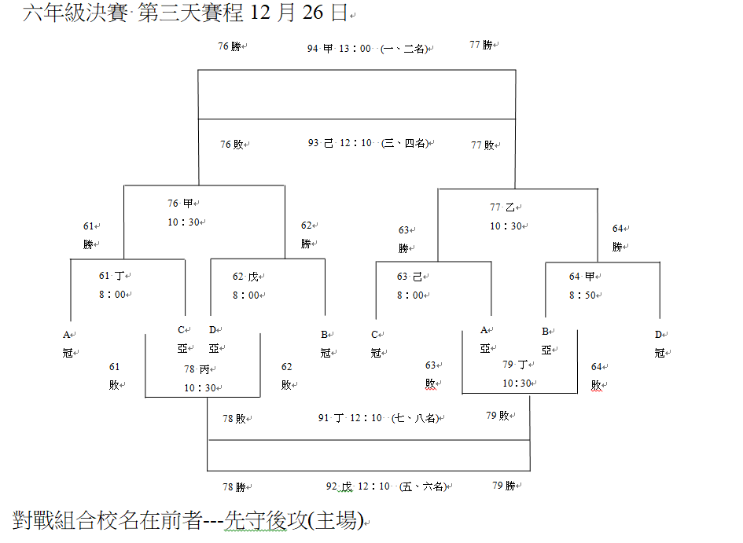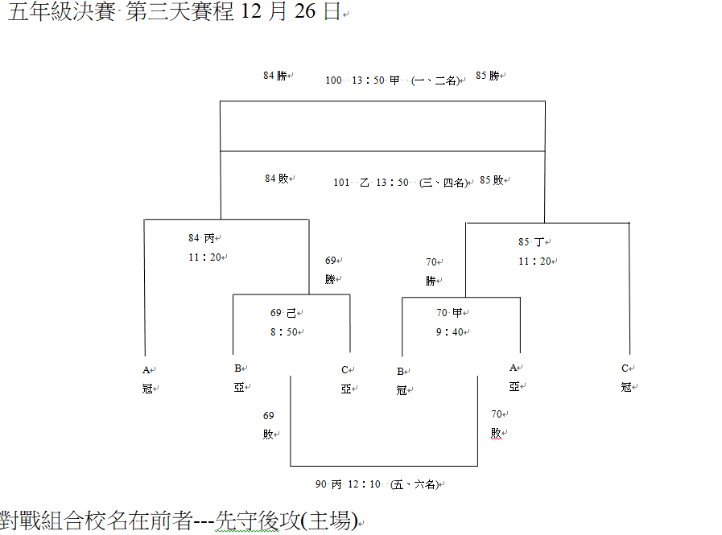
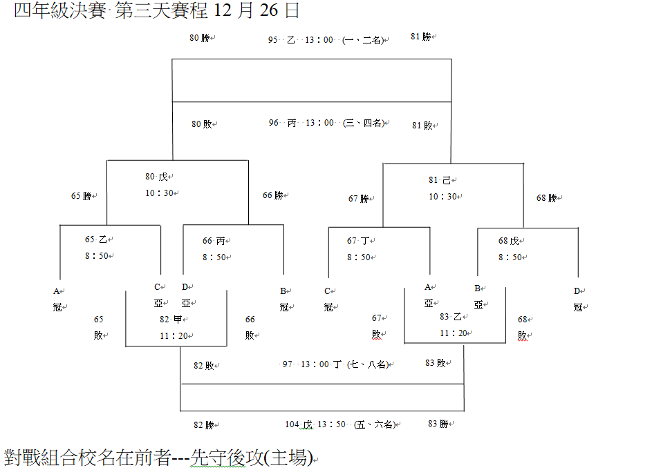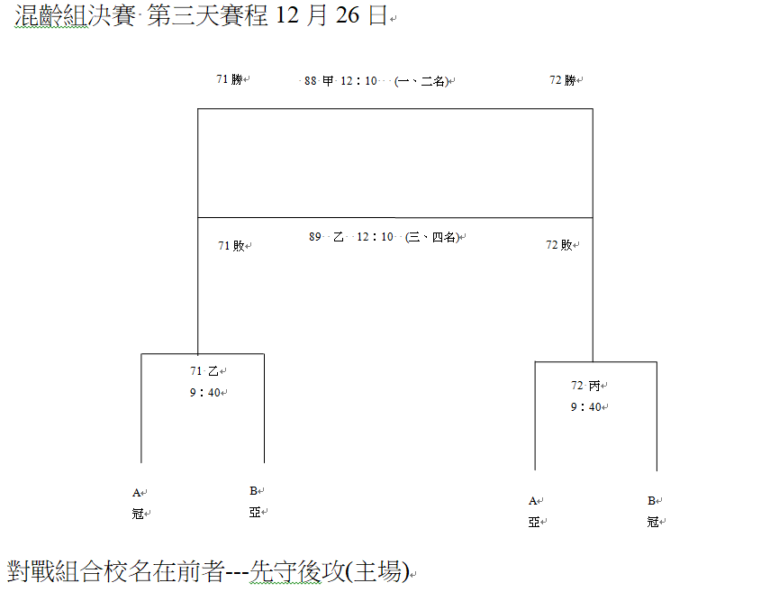

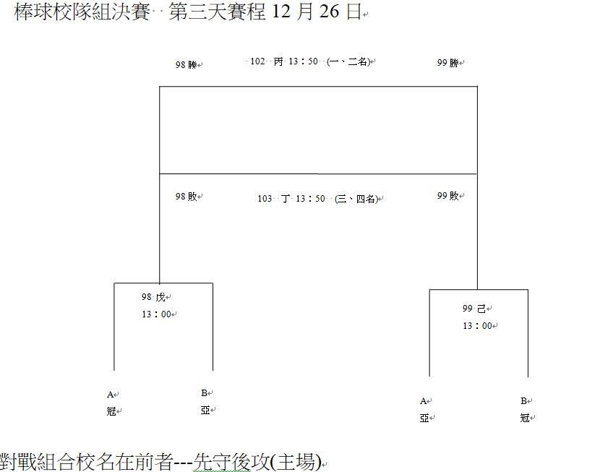

六年級組
樟湖國小
1001 | 吳璽 | 1002 | 戴牧言 | 1003 | 林柏宇 | 1004 | 楊騏躍 | 1005 | 王襄奇
1006 | 羅元均 | 1007 | 莊子奇 | 1008 | 蕭雅之 | 1009 | 許幃棨 | 1010 | 邱亮宸
1011 | 顏紹棟 | 1012 | 黃品揚 | 1013 | 黃怡瑄 | 1014 | 黃聖淵
文安國小甲
1015 | 侯湧恩 | 1018 | 吳柏緯 | 1019 | 張紘郡 | 1021 | 徐尚遠 | 1022 | 朱昱丞
1026 | 李宇皓 | 1033 | 沈宥慈 | 1034 | 沈昇泓 | 1035 | 王宥翔 | 1038 | 陳宇宸
1039 | 陳昱玄 | 1040 | 陳景萱 | 1041 | 陳柏泫 | 1043 | 黃筠庭 | 1044 | 黃詠晴
饒平國小
1045 | 吳帟辰 | 1046 | 張宇翔 | 1047 | 張宗恩 | 1048 | 林依銹 | 1049 | 林唯庭
1050 | 洪子馨 | 1051 | 王琦雯 | 1052 | 王畊棣 | 1053 | 許智涵 | 1054 | 賴有騰
1055 | 陳嘉祥 | 1056 | 陳姸瑾 | 1057 | 陳玟叡 | 1058 | 黃婷鈺 | 1059 | 黃宥霖
大美國小
1060 | 塗柏晟 | 1061 | 張宸睿 | 1062 | 張恩瑒 | 1063 | 張睿哲 | 1064 | 李鈞德
1065 | 林佩誼 | 1066 | 林冠佑 | 1067 | 楊佳宜 | 1068 | 田宸瑜 | 1069 | 謝承洋
1070 | 譚仲佑 | 1071 | 鐘睿智 | 1072 | 陳威宇 | 1073 | 陳宥廷 | 1074 | 黃珮晴
土庫國小
1075 | 何雅詩 | 1076 | 劉慧緗 | 1077 | 廖國翔 | 1078 | 廖祐辰 | 1079 | 廖羽欣
1080 | 蔡丞勳 | 1081 | 郭祐勝 | 1082 | 鐘雲騰 | 1083 | 陳宣儒 | 1084 | 陳恩琦
1085 | 陳沛廷 | 1086 | 陳瑋謙 | 1087 | 陳育萱 | 1088 | 顏呈岡 | 1089 | 黃騰燁
台西國小
1090 | 丁予媗 | 1091 | 丁子騰 | 1092 | 丁宛翊 | 1093 | 丁宥誠 | 1094 | 丁建安
1095 | 丁琦恩 | 1096 | 丁聖軒 | 1097 | 劉瑋倫 | 1098 | 廖伊婧 | 1099 | 林威成
1100 | 林沂璇 | 1101 | 歐星漢 | 1102 | 王明承 | 1103 | 蘇翊淳 | 1104 | 駱呈睿
崙豐國小甲
1106 | 丁品維 | 1108 | 丁筱淇 | 1109 | 凌祐威 | 1110 | 吳志剛 | 1113 | 林佳隆
1118 | 林常珅 | 1119 | 林易紳 | 1125 | 林鉦翰 | 1126 | 林靖凱 | 1128 | 王卉雅
1129 | 王靖綸 | 1131 | 蕭佑芯 | 1132 | 許瑀心 | 1133 | 鐘玉玹 | 1134 | 黃雯婷
文昌國小
1135 | 康丞宇 | 1136 | 廖昱彰 | 1137 | 廖翊呈 | 1138 | 廖芷唯 | 1139 | 李帟緯
1140 | 李思妤 | 1141 | 林仕勛 | 1142 | 林士堯 | 1143 | 沈育呈 | 1144 | 程榆媃
1145 | 葉語蕎 | 1146 | 許承翰 | 1147 | 鐘婉瑄 | 1148 | 陳貞霓 | 1149 | 黃宥融
二崙國小甲
1151 | 吳承翰 | 1152 | 孟奕安 | 1156 | 廖尚騰 | 1159 | 廖昱睿 | 1160 | 廖晨盛
1161 | 廖柏淳 | 1163 | 廖永騰 | 1166 | 廖紫晴 | 1167 | 廖翊景 | 1171 | 李士德
1172 | 李語倞 | 1173 | 林琮崴 | 1174 | 楊婷淇 | 1175 | 陳雨襄 | 1176 | 黃心雨
明禮國小甲
1179 | 吳芳芷 | 1181 | 林勤修 | 1183 | 林旻鎬 | 1185 | 林樂宸 | 1186 | 林鈺翔
1188 | 溫育弘 | 1190 | 葉靖宜 | 1192 | 許承翰 | 1193 | 許晏榛 | 1197 | 許芯語
1199 | 顏廷穎 | 1200 | 顏廷軒
文安國小乙
1016 | 劉涵妤 | 1017 | 吳昊展 | 1020 | 徐宜彤 | 1023 | 李亮賢 | 1024 | 李勝豐
1025 | 李奕維 | 1027 | 李昀熹 | 1028 | 李晉陞 | 1029 | 李柏瑋 | 1030 | 李羽騏
1031 | 李韋至 | 1032 | 楊晨沄 | 1036 | 鍾勝安 | 1037 | 陳俊丞 | 1042 | 陳誼慧
崙豐國小乙
1105 | 丁于千 | 1107 | 丁子恬 | 1111 | 吳芷淇 | 1112 | 徐瑋臨 | 1114 | 林吟燱
1115 | 林妍昕 | 1116 | 林宥呈 | 1117 | 林峻霆 | 1120 | 林沛榛 | 1121 | 林煒棠
1122 | 林祐均 | 1123 | 林采潔 | 1124 | 林采璇 | 1127 | 林靖原 | 1130 | 盧柏承
二崙國小乙
1150 | 劉怡勤 | 1153 | 廖侑崧 | 1154 | 廖奕景 | 1155 | 廖妘臻 | 1157 | 廖岑瑤
1158 | 廖彩妤 | 1162 | 廖梓翔 | 1164 | 廖浩鈞 | 1165 | 廖澤鍇 | 1168 | 廖翊清
1169 | 戴瑋辰 | 1170 | 朱育圻 | 1177 | 黃靖雯 | 1203 | 廖崇佑 | 1204 | 鍾宜呈
明禮國小乙
1178 | 吳帛昌 | 1180 | 林俊瀚 | 1182 | 林弘毅 | 1184 | 林昱辰 | 1187 | 溫家妤
1189 | 葉湘岑 | 1191 | 許恩瑞 | 1194 | 許焜棠 | 1195 | 許睿軒 | 1196 | 許綵倪
1198 | 顏子登 | 1201 | 顏毓豌

五年級組
鎮西國小
2001 | 侯松佑 | 2002 | 吳奕均 | 2003 | 廖宥姍 | 2004 | 張凱鈞 | 2005 | 張嬋伊
2006 | 張宸瑋 | 2007 | 張芷羚 | 2008 | 張莘琳 | 2009 | 林冠丞 | 2010 | 林芝郁
2011 | 江宥炘 | 2012 | 蔡昕叡 | 2013 | 蘇靖恩 | 2014 | 邱才睿 | 2015 | 陳又睿
樟湖國小
2016 | 吳采蓉 | 2017 | 張益洸 | 2018 | 曾藍映 | 2019 | 林宜箴 | 2020 | 江祐昕
2021 | 王安芯 | 2022 | 莊士璿 | 2023 | 謝朝明 | 2024 | 陳宥杞 | 2025 | 陳庠宇
2026 | 陳律熹 | 2027 | 陳霆赫 | 2028 | 黃稘栯
文安國小甲
2029 | 嚴慧笙 | 2032 | 李冠頡 | 2033 | 李晨瑄 | 2034 | 李瑜樺 | 2036 | 林詠信
2039 | 洪育賢 | 2040 | 王恒毅 | 2042 | 謝恩憲 | 2045 | 鄭諺瞳 | 2047 | 阮栢翀
2049 | 陳宥丞 | 2052 | 陳芮晴 | 2053 | 陳鏡丞 | 2055 | 黃品禎 | 2057 | 黃彥翔
饒平國小
2059 | 周東麒 | 2060 | 廖宥勛 | 2061 | 張元馨 | 2062 | 林宜茹 | 2063 | 林庭贊
2064 | 林昶叡 | 2065 | 林禹辰 | 2066 | 林詠哲 | 2067 | 林銘宥 | 2068 | 温紹揚
2069 | 蕭于喬 | 2070 | 郭妤芳 | 2071 | 鍾依宸
土庫國小
2072 | 吳昀謙 | 2073 | 吳棕勝 | 2074 | 吳辰昕 | 2075 | 張信恆 | 2076 | 李昀淇
2077 | 林仕淳 | 2078 | 王邑安 | 2079 | 王韋翔 | 2080 | 蔡宗邑 | 2081 | 蘇永隆
2082 | 許芷寧 | 2083 | 邱鈺家 | 2084 | 陳枷偉 | 2085 | 陳言誼 | 2086 | 魏妘庭
台西國小
2087 | 丁亦辰 | 2088 | 丁宇宸 | 2089 | 丁庠繹 | 2090 | 丁沛妘 | 2091 | 丁煒宸
2092 | 吳孟恩 | 2093 | 吳彥繽 | 2094 | 呂橙豐 | 2095 | 林佑安 | 2096 | 林奇融
2097 | 林祐霆 | 2098 | 王泓鈞 | 2099 | 蔡宜辰 | 2100 | 丁卉青 | 2101 | 黃靖鈞
二崙國小甲
2104 | 呂承維 | 2105 | 周渝諺 | 2107 | 廖兆權 | 2108 | 廖培余 | 2109 | 廖宥珈
2113 | 廖淯如 | 2116 | 廖翊喬 | 2118 | 廖苡茹 | 2120 | 廖貫閎 | 2123 | 李翊綸
2126 | 楊柏凱 | 2127 | 王彥翔 | 2128 | 蔡依昀 | 2129 | 蔡博堯 | 2131 | 鍾欣妤
南光國小
2132 | 吳妍諄 | 2133 | 吳為靚 | 2134 | 吳芷畇 | 2135 | 姚佳嫻 | 2136 | 張楹蓉
2137 | 李宛容 | 2138 | 林煜軒 | 2139 | 蔡佺翰 | 2140 | 蔡宗祐 | 2141 | 蔡汶均
2142 | 蔡芷晴 | 2143 | 陳宣仁 | 2144 | 陳秉程 | 2145 | 高敬翔 | 2146 | 黃晨祐
文安國小乙
2030 | 徐佳妤 | 2031 | 朱桀廷 | 2035 | 李采庭 | 2037 | 楊翔然 | 2038 | 沈廷翰
2041 | 董虹吟 | 2043 | 賴思穎 | 2044 | 邱豐呈 | 2046 | 鍾  涵 | 2048 | 陳佩辰
2050 | 陳柏丞 | 2051 | 陳柏佑 | 2054 | 高偉倫 | 2056 | 黃唯琦 | 2058 | 黃臣樺
二崙國小乙
2102 | 劉哲昍 | 2103 | 呂念宸 | 2106 | 廖偉凱 | 2110 | 廖文莙 | 2111 | 廖昱誠
2112 | 廖晨愷 | 2114 | 廖盈蓁 | 2115 | 廖祥佑 | 2117 | 廖翊妡 | 2119 | 廖詣超
2121 | 施彥綸 | 2122 | 李文佑 | 2124 | 林宥銓 | 2125 | 楊曜謙 | 2130 | 蔡志晴
下崙國小
2147 | 丁柏綸 | 2148 | 吳威霖 | 2149 | 呂金潮 | 2150 | 曾傑安 | 2151 | 林羽琦
2152 | 王品皓 | 2153 | 王威程 | 2154 | 王柏允 | 2155 | 王維彤 | 2156 | 王羽睫
2157 | 王翊丞 | 2158 | 許展維 | 2159 | 許義睿 | 2160 | 鄭瑞芳 | 2161 | 陳新怡

四年級組
樟湖國小
3001 |  | 吳旻穎 | 3002 | 吳芯樂 | 3003 | 廖昱叡 | 3004 | 曹芷菱 | 3005 | 李建霆
3006 |  | 李桐 | 3007 | 林穎暄 | 3008 | 柯卉宸 | 3009 | 江允辰 | 3010 | 洪境廷
3011 |  | 王艾臻 | 3012 | 謝健宏 | 3013 | 謝宥樺 | 3014 | 顏廷瑞 | 3015 | 高文宣
斗南國小
3016 |  | 何宗穎 | 3017 | 侯家霖 | 3018 | 劉竣騏 | 3019 | 張家萁 | 3020 | 張逸炘
3021 |  | 方晨昕 | 3022 | 李東格 | 3023 | 林佳螢 | 3024 | 林宥語 | 3025 | 簡穎筑
3026 |  | 蕭頤恩 | 3027 | 陳愉潔 | 3028 | 陳軍硯 | 3029 | 魏敬恩
文安國小甲
3030 |  | 余欣殷 | 3032 | 張右楷 | 3033 | 張家駿 | 3034 | 張宸華 | 3035 | 李品霏
3045 |  | 沈芷芳 | 3048 | 陳冠嘉 | 3050 | 陳品宇 | 3051 | 陳宥熹 | 3052 | 陳彥安
3054 |  | 陳柏昀 | 3056 | 高偉翔
饒平國小甲
3060 |  | 張恩慈 | 3061 | 張雅琪 | 3063 | 曾唯碩 | 3064 | 林冠儒 | 3065 | 林博程
3066 |  | 林宥廷 | 3067 | 林珊羽 | 3068 | 林華均 | 3069 | 林采萱 | 3070 | 林雨馨
3071 |  | 江承賢 | 3073 | 葉宣成 | 3075 | 蔡佳凱 | 3080 | 陳御祈 | 3081 | 陳資璇
中溪國小
3084 |  | 周瑀臻 | 3085 | 周若綺 | 3086 | 周莞蓁 | 3087 | 周豫晴 | 3088 | 周辰諺
3089 |  | 廖宥豪 | 3090 | 李媛媛 | 3091 | 李彬睿 | 3092 | 李睿堯 | 3093 | 林登科
3094 |  | 林鈺紋 | 3095 | 楊諺霖 | 3096 | 王宥崴 | 3097 | 王柏崴 | 3098 | 王韋傑
拯民國小甲
3099 |  | 劉品妤 | 3104 | 張舒棠 | 3107 | 施柚緹 | 3108 | 朱衍輝 | 3110 | 林柏丞
3111 |  | 林楷庭 | 3112 | 林禹霏 | 3113 | 林裕宸 | 3114 | 王品宥 | 3115 | 王晨佑
3116 |  | 王蔚宸 | 3118 | 羅暟昀 | 3122 | 趙家樂 | 3125 | 陳原氶
台西國小
3128 |  | 丁昱愷 | 3129 | 丁柏均 | 3130 | 吳孟修 | 3131 | 吳郁庭 | 3132 | 徐浩恩
3133 |  | 戴家豪 | 3134 | 李芸瑄 | 3135 | 林于揚 | 3136 | 林姞畇 | 3137 | 林暐宸
3138 |  | 林筠涵 | 3139 | 林翰辰 | 3140 | 林芊妤 | 3141 | 賴靖喬 | 3142 | 趙浚佑
崙豐國小
3143 |  | 李登瑞 | 3144 | 林妍萱 | 3145 | 林宥昀 | 3146 | 林彤恩 | 3147 | 林智麒
3148 |  | 林涵鈺 | 3149 | 林緯哲 | 3150 | 林艾璇 | 3151 | 盧柏硯 | 3152 | 蔡承恩
3153 |  | 蔡承諺 | 3154 | 蔡柏榕 | 3155 | 蕭嬿妮 | 3156 | 陳俞泯 | 3157 | 黃奕愷
文昌國小
3158 |  | 廖桓震 | 3159 | 廖淯瑞 | 3160 | 廖紫喬 | 3161 | 張芷語 | 3162 | 徐冠爵
3163 |  | 林妤庭 | 3164 | 林秦南 | 3165 | 楊絲琁 | 3166 | 湯宸維 | 3167 | 程秉瑜
3168 |  | 詹安榛 | 3169 | 鍾垣任 | 3170 | 陳子皓 | 3171 | 黃苡晴 | 3172 | 黃薏芯
二崙國小甲
3173 |  | 劉昕曄 | 3176 | 姚伃芯 | 3177 | 廖于媃 | 3178 | 廖俊英 | 3179 | 廖偕森
3181 |  | 廖定緯 | 3183 | 葉哲瑋 | 3184 | 廖家辰 | 3188 | 廖科棋 | 3189 | 徐郁盈
3193 |  | 林芷綺 | 3197 | 程凱新 | 3198 | 鍾宜芸 | 3200 | 鍾旻蒼 | 3202 | 陳書禾
下崙國小
3203 |  | 吳秉峰 | 3204 | 吳韶婷 | 3205 | 呂芊霈 | 3206 | 孫培淳 | 3207 | 林宥任
3208 |  | 王宥嬡 | 3209 | 王璽禎 | 3210 | 王語呈 | 3211 | 王鴻惟 | 3212 | 蔡承樺
3213 |  | 許仲曜 | 3214 | 許鈞皓 | 3215 | 陳宥瑋 | 3216 | 陳弘修 | 3217 | 黃靖雅
文安國小乙
3031 |  | 劉芸嘉 | 3036 | 李姵萱 | 3037 | 李玟槿 | 3038 | 李秉祥 | 3039 | 李芮希
3040 |  | 李語揚 | 3041 | 李鋐鍏 | 3042 | 林晨恩 | 3043 | 林柏源 | 3044 | 楊凱荃
3046 |  | 粘瑞宸 | 3047 | 賴筠熹 | 3049 | 陳冠羽 | 3053 | 陳柏叡 | 3055 | 陳誼蓁
饒平國小乙
3057 |  | 吳宇恩 | 3058 | 廖芫婕 | 3059 | 張怡貞 | 3062 | 徐銘逸 | 3072 | 莊富凱
3074 |  | 葉晏維 | 3076 | 許宥榛 | 3077 | 賴有倢 | 3078 | 錢宇宸 | 3079 | 陳又任
3082 |  | 黃宇睿 | 3083 | 黃詠宸
拯民國小乙
3100 |  | 劉欣夏 | 3101 | 吳予恩 | 3102 | 吳宜芳 | 3103 | 張晉崙 | 3105 | 張芷寧
3106 |  | 徐曜光 | 3109 | 李庚嬉 | 3117 | 簡邑匡 | 3119 | 蔡旻錞 | 3120 | 蔣昕靜
3121 |  | 許子菡 | 3123 | 阮暐婷 | 3124 | 阮暐程 | 3126 | 陳嵐 | 3127 | 黃若緁
二崙國小乙
3174 |  | 吳嘉浚 | 3175 | 周冠霖 | 3180 | 廖偕茗 | 3182 | 廖宥勛 | 3185 | 廖建竑
3186 |  | 廖書霆 | 3187 | 廖梓茜 | 3190 | 曹甯媞 | 3191 | 李丰泛 | 3192 | 林穆麟
3194 |  | 林雩葴 | 3195 | 柯雁芸 | 3196 | 李彥霆 | 3199 | 鍾怡恩 | 3201 | 鍾維圃

混齡組
棋山國小
4001 | 廖晨宇 | 4002 | 徐梓裕 | 4003 | 李祁隆 | 4004 | 林以欣 | 4005 | 林伯翰
4006 | 林宥榤 | 4007 | 林庭安 | 4008 | 林志謙 | 4009 | 林芷愉 | 4010 | 林鈺鎧
4011 | 胡晉瑋 | 4012 | 賴孟筠 | 4013 | 賴閎帛 | 4014 | 陳品睿 | 4015 | 黃翎甄
重光國小甲
4017 | 周彥亨 | 4018 | 徐玉慈 | 4022 | 蔡岳祖 | 4023 | 蔡皓丞 | 4026 | 邱俊傑
4028 | 邱泯毅 | 4029 | 邱郁澤 | 4030 | 鄭珮君 | 4032 | 陳建愷 | 4035 | 陳韻竹
4037 | 黃昱程 | 4038 | 黃有鵬
新庄國小
4040 | 凃沅希 | 4041 | 廖容寬 | 4042 | 張婕渝 | 4043 | 張婷辜 | 4044 | 張子軒
4045 | 張家源 | 4046 | 張恆嘉 | 4047 | 張瑄纓 | 4048 | 張芷萱 | 4049 | 李詩婷
4050 | 蔡宸昕 | 4051 | 鍾坤璋 | 4052 | 鍾岱蓁 | 4053 | 陳佩昀 | 4054 | 黃柏恩
龍巖國小
4055 | 康芷寧 | 4056 | 張閔淇 | 4057 | 曾敬翔 | 4058 | 林志謄 | 4059 | 林采栩
4060 | 章瑜心 | 4061 | 蔡博宇 | 4062 | 蔡宥安 | 4063 | 蔡沛珊 | 4064 | 許家旗
4065 | 許百豐 | 4066 | 詹濰駿 | 4067 | 鄭玥云 | 4068 | 陳以柔 | 4069 | 陳帝昇
明倫國小
4070 | 劉泓溢 | 4071 | 吳瑋澄 | 4072 | 張愷軒 | 4073 | 林佑安 | 4074 | 林怡蓮
4075 | 林敬軒 | 4076 | 蔡尚言 | 4077 | 蔡立晨 | 4078 | 蔡金靜 | 4079 | 謝如微
4080 | 謝宜郡 | 4081 | 謝穎萱 | 4082 | 郭育翔 | 4083 | 陳致睿 | 4084 | 陳致語
興華國小
4085 | 卓靖婕 | 4086 | 卓靖紳 | 4087 | 吳永記 | 4088 | 吳玟錡 | 4089 | 張翔恩
4090 | 張鈞祺 | 4091 | 林峻豐 | 4092 | 林彥彤 | 4093 | 林昊霆 | 4094 | 林詳霖
4095 | 蔡妤姍 | 4096 | 蔡辰祥 | 4097 | 許䕒云 | 4098 | 黃采絨
南光國小
4099 | 吳思穎 | 4100 | 吳欣伃 | 4101 | 周祉岑 | 4102 | 姚又璽 | 4103 | 張孝丞
4104 | 方姿涵 | 4105 | 曾瑞倡 | 4106 | 蔡喆霖 | 4107 | 蔡守翊 | 4108 | 蔡政佑
4109 | 蔡沄澄 | 4110 | 蔡知妤 | 4111 | 蔡知羲 | 4112 | 鄧芸茜 | 4113 | 陳姵芯
重光國小乙
4016 | 呂歆蔓 | 4019 | 徐靖涵 | 4020 | 湯珮禛 | 4021 | 王立承 | 4024 | 蔡豐澤
4025 | 蘇宥叡 | 4027 | 邱星穎 | 4031 | 鐘睿豐 | 4033 | 陳彥綸 | 4034 | 陳欣慧
4036 | 黃兆紳 | 4039 | 黃順澤

棒球校隊組
鎮西國小甲
5001 | 何奕辰 | 5002 | 劉奕杞 | 5005 | 張硯宇 | 5009 | 游庭昇 | 5010 | 潘界丞
5012 | 王麒霖 | 5014 | 羅星皓 | 5015 | 羅竑凱 | 5016 | 蒲盅楙 | 5018 | 蘇威丞
5019 | 詹啟新 | 5020 | 謝定宸 | 5024 | 陳士杰 | 5026 | 陳恩宇 | 5028 | 陳立杰
鎮南國小
5031 | 劉信泓 | 5032 | 呂宥融 | 5033 | 周弦鞍 | 5034 | 廖禹睿 | 5035 | 張祐瑋
5036 | 張至善 | 5037 | 張逢仁 | 5038 | 曾聖喻 | 5039 | 曾聖皓 | 5040 | 林書佑
5041 | 黃宣文 | 5042 | 莊睿杰 | 5043 | 莊睿淵 | 5044 | 賴品銘 | 5045 | 鄭宇辰
公誠國小
5046 | 吳侑昌 | 5047 | 吳宇森 | 5048 | 張承緯 | 5049 | 林哲源 | 5050 | 林彥霆
5051 | 林柏任 | 5052 | 蔡佳霖 | 5053 | 謝皓宇 | 5054 | 鄒叡辰 | 5055 | 麥子玹
饒平國小
5056 | 林子臣 | 5057 | 林學璟 | 5058 | 林宥汝 | 5059 | 林家妤 | 5060 | 林廷諭
5061 | 林栯聖 | 5062 | 林清培 | 5063 | 江柏彥 | 5064 | 辜羽宏 | 5065 | 郭芷彤
5066 | 鄭琳靜 | 5067 | 鍾子淳 | 5068 | 陳昱鈞 | 5069 | 黃建勝
文昌國小甲
5070 | 余昌鴻 | 5071 | 周宇哲 | 5072 | 孫泊騌 | 5073 | 康丞宇 | 5076 | 廖臣蔚
5077 | 廖荃富 | 5078 | 張濬晏 | 5081 | 方晨維 | 5083 | 曾楷丞 | 5084 | 李帟緯
5088 | 沈育呈 | 5090 | 王東翰 | 5092 | 程韋智 | 5093 | 蘇琮皓 | 5099 | 黃宥融

鎮西國小乙
5003 | 吳婕甄 | 5004 | 廖畇茿 | 5006 | 張芷穎 | 5007 | 李苡欣 | 5008 | 林嘉俞
5011 | 王靖棠 | 5013 | 盧琦沅 | 5017 | 蔡和霏 | 5021 | 謝宛儒 | 5022 | 賴欣彤
5023 | 郭俐瑄 | 5025 | 陳姿妘 | 5027 | 陳方醇 | 5029 | 駱庭萱 | 5030 | 黃心瑜
文昌國小乙
5074 | 廖均祐 | 5075 | 廖智宇 | 5079 | 徐冠爵 | 5080 | 方凡恩 | 5082 | 曾宥鈞
5085 | 李承諺 | 5086 | 林秦男 | 5087 | 林靖庭 | 5089 | 洪杉翰 | 5091 | 程宥錚
5094 | 許宇承 | 5095 | 陳垣向 | 5096 | 陳宥燐 | 5097 | 陳韋成 | 5098 | 黃冠諭

六年級組
 | 單位 |  | 領隊 | 指導 |  | 合計
1 | 樟湖國小 | 甲隊 | 陳清圳 | 李昱岑,李盈萱 | 14 | 14
1 | 樟湖國小 | 乙隊 |  |  | 0 | 14
2 | 文安國小 | 甲隊 | 曾智豐 | 陳旭嶽,謝明憲,胡維軒,鄭文怡,黃壹郎 | 15 | 15
2 | 文安國小 | 乙隊 |  |  | 0 | 15
3 | 饒平國小 | 甲隊 | 陳茂雄 | 林峻豊,李映嵐,林長慶,王志平,蕭國翔,楊恭偉 | 15 | 15
3 | 饒平國小 | 乙隊 |  |  | 0 | 15
4 | 大美國小 | 甲隊 | 黃育珍 | 陳嘉興,周偉琳 | 15 | 15
4 | 大美國小 | 乙隊 |  |  | 0 | 15
5 | 土庫國小 | 甲隊 | 陳明誌 | 李明憲,張義松,謝俊慶,李容禎 | 15 | 15
5 | 土庫國小 | 乙隊 |  |  | 0 | 15
6 | 台西國小 | 甲隊 | 蔡維哲 | 丁振祥,李英豪,丁志明,李佳諭,林宏達 | 15 | 15
6 | 台西國小 | 乙隊 |  |  | 0 | 15
7 | 崙豐國小 | 甲隊 | 王東榮 | 黃銘益,丁靖益,吳玉梅,林芓妡,陳姵希 | 15 | 15
7 | 崙豐國小 | 乙隊 |  |  | 0 | 15
8 | 文昌國小 | 甲隊 | 廖妙英 | 廖學全,林修裕,蔡鴻霖,林建志,尤玉珍 | 15 | 15
8 | 文昌國小 | 乙隊 |  |  | 0 | 15
9 | 二崙國小 | 甲隊 | 謝淑媒 | 廖艷秋,李幸妃,廖信雄,廖昭雄,周孟臻 | 15 | 15
9 | 二崙國小 | 乙隊 |  |  | 0 | 15
10 | 明禮國小 | 甲隊 |  | 張溎真,許秀楨,林雅貞,劉孟璇 | 12 | 12
10 | 明禮國小 | 乙隊 |  |  | 0 | 12
 | 總合 |  |  |  | 146 | 146
 |  |  |  |  | 0 | 146

﻿﻿﻿五年級組
 | 單位 |  | 領隊 | 指導 |  | 合計
1 | 鎮西國小 | 甲隊 | 陳嘉銘 | 蔡維軒,羅穎璋,鄭志娟,黃美倫 | 15 | 15
1 | 鎮西國小 | 乙隊 |  |  | 0 | 15
2 | 樟湖國小 | 甲隊 | 陳清圳 | 李昱岑,劉倖佑 | 13 | 13
2 | 樟湖國小 | 乙隊 |  |  | 0 | 13
3 | 文安國小 | 甲隊 | 曾智豐 | 謝明憲,陳旭嶽,張維霖,吳金龍,胡維軒 | 15 | 15
3 | 文安國小 | 乙隊 |  |  | 0 | 15
4 | 饒平國小 | 甲隊 | 陳茂雄 | 周嘉雯,林玫君,林長慶,房俊良,郭佳芩 | 13 | 13
4 | 饒平國小 | 乙隊 |  |  | 0 | 13
5 | 土庫國小 | 甲隊 | 陳明誌 | 謝俊慶,李明憲,張義松,吳綵鍹,李容禎 | 15 | 15
5 | 土庫國小 | 乙隊 |  |  | 0 | 15
6 | 台西國小 | 甲隊 | 蔡維哲 | 丁振祥,李英豪,林宏達,高秋鳳,林靜施 | 15 | 15
6 | 台西國小 | 乙隊 |  |  | 0 | 15
7 | 二崙國小 | 甲隊 | 謝淑媒 | 陳詩尊,張淑芬,廖艷秋,張嘉琪,周孟臻 | 15 | 15
7 | 二崙國小 | 乙隊 |  |  | 0 | 15
8 | 南光國小 | 甲隊 | 黃瑞璋 | 黃鈺珊,吳岱螢,陳玉寧,黃小綺,吳筱雯 | 15 | 15
8 | 南光國小 | 乙隊 |  |  | 0 | 15
9 | 下崙國小 | 甲隊 | 車達 | 邱彥勳,王啟賢,王力寬,盧冠龍,陳美瑜 | 15 | 15
9 | 下崙國小 | 乙隊 |  |  | 0 | 15
 | 總合 |  |  |  | 131 | 131
 |  |  |  |  | 0 | 131

四年級組
﻿ | 單位 |  | 領隊 | 指導 |  | 合計
1 | 樟湖國小 | 甲隊 | 陳清圳 | 李昱岑,李盈萱 | 15 | 15
1 | 樟湖國小 | 乙隊 |  |  | 0 | 15
2 | 斗南國小 | 甲隊 | 王俊孝 | 楊麗琳,陳靚 | 14 | 14
2 | 斗南國小 | 乙隊 |  |  | 0 | 14
3 | 文安國小 | 甲隊 | 曾智豐 | 謝明憲,蔡冠安,李宛螢,陳旭嶽,陳巧珣 | 12 | 12
3 | 文安國小 | 乙隊 |  |  | 0 | 12
4 | 饒平國小 | 甲隊 | 陳茂雄 | 陳薏茹,楊恭偉,林長慶,房俊良,林麗郡 | 15 | 15
4 | 饒平國小 | 乙隊 |  |  | 0 | 15
5 | 中溪國小 | 甲隊 | 李學人 | 李萍豐,王麗美,廖淑敏,林約三,任海珊 | 15 | 15
5 | 中溪國小 | 乙隊 |  |  | 0 | 15
6 | 拯民國小 | 甲隊 | 林郁杏 | 林泓宇,曾瑞峮,林宜靜 | 14 | 14
6 | 拯民國小 | 乙隊 |  |  | 0 | 14
7 | 台西國小 | 甲隊 | 蔡維哲 | 丁振祥,李英豪,李佳諭,林宏達,丁小雯 | 15 | 15
7 | 台西國小 | 乙隊 |  |  | 0 | 15
8 | 崙豐國小 | 甲隊 | 王東榮 | 丁靖益,羅文浩,黃束秋,林憶萍,許家豪 | 15 | 15
8 | 崙豐國小 | 乙隊 |  |  | 0 | 15
9 | 文昌國小 | 甲隊 | 廖妙英 | 林佩蓉,張耿豪,陳全盈,林嘉玟,張裕耀 | 15 | 15
9 | 文昌國小 | 乙隊 |  |  | 0 | 15
10 | 二崙國小 | 甲隊 | 謝淑媒 | 陳鈺琳,王美琇,黃瓊瑩,廖書廷,李佳芃,方秀如 | 15 | 15
10 | 二崙國小 | 乙隊 |  |  | 0 | 15
11 | 下崙國小 | 甲隊 | 車達 | 邱彥勳,王啟賢,王力寬,盧冠龍,李育昇 | 15 | 15
11 | 下崙國小 | 乙隊 |  |  | 0 | 15
 | 總合 |  |  |  | 160 | 160
 |  |  |  |  | 0 | 160

混齡組
 | 單位 |  | 領隊 | 指導 |  | 合計
1 | 棋山國小 | 甲隊 | 陳登曜 | 張峯槐,黃永山,林宏昇,葉沛涵 | 15 | 15
1 | 棋山國小 | 乙隊 |  |  | 0 | 15
2 | 重光國小 | 甲隊 | 楊松田 | 廖士元,林玫香,曾依雯,曾德芬 | 12 | 12
2 | 重光國小 | 乙隊 |  |  | 0 | 12
3 | 新庄國小 | 甲隊 | 駱天來 | 王俊凱,鐘龍治,李展輝,許俶銘 | 15 | 15
3 | 新庄國小 | 乙隊 |  |  | 0 | 15
4 | 龍巖國小 | 甲隊 | 胡文仲 | 林建安,陳建男 | 15 | 15
4 | 龍巖國小 | 乙隊 |  |  | 0 | 15
5 | 明倫國小 | 甲隊 | 林佳旺 | 劉忠易,王正按,唐泠玉,吳昌憲,俞志昌 | 15 | 15
5 | 明倫國小 | 乙隊 |  |  | 0 | 15
6 | 興華國小 | 甲隊 | 王瓊慈 | 廖家慶,蔡宗達,蔡美寧,林益誠 | 14 | 14
6 | 興華國小 | 乙隊 |  |  | 0 | 14
7 | 南光國小 | 甲隊 | 黃瑞璋 | 陳建忠,吳岱螢,黃鈺珊,林芳瑜,吳敏瑩 | 15 | 15
7 | 南光國小 | 乙隊 |  |  | 0 | 15
 | 總合 |  |  |  | 101 | 101
 |  |  |  |  | 0 | 101

棒球校隊組
 | 單位 |  | 領隊 | 指導 |  | 合計
1 | 鎮西國小 | 甲隊 | 陳嘉銘 | 羅穎璋,吳尚龍 | 15 | 15
1 | 鎮西國小 | 乙隊 |  |  | 0 | 15
2 | 鎮南國小 | 甲隊 | 梁博雍 | 黃建鴻,黃冠銘,夏育誠,黃培淵,林曉苓 | 15 | 15
2 | 鎮南國小 | 乙隊 |  |  | 0 | 15
3 | 公誠國小 | 甲隊 | 蔡宜芳 | 黃章嘉,潘佑廷 | 10 | 10
3 | 公誠國小 | 乙隊 |  |  | 0 | 10
4 | 饒平國小 | 甲隊 | 陳茂雄 | 林峻豊,林長慶,王志平,楊恭偉 | 14 | 14
4 | 饒平國小 | 乙隊 |  |  | 0 | 14
5 | 文昌國小 | 甲隊 | 廖妙英 | 張裕耀,林嘉玟,張耿豪,林建志,劉居璋 | 15 | 15
5 | 文昌國小 | 乙隊 |  |  | 0 | 15
 | 總合 |  |  |  | 69 | 69
 |  |  |  |  | 0 | 69

運動會申訴表

申訴理由 |  |  | 糾紛發生時間及地點
申訴事實
證件或證人
單位教練 |  | (簽章) |  | 年 月 日 時
裁判長意見
審判委員會決議
審判委員會： (簽章)

附註：凡未按本要點各項規定辦理之申訴概不受理。

101-112年度歷年冠軍隊伍名單
雲林縣101年『豐泰文教盃』國小樂樂棒球錦標賽冠軍隊伍
年級組別 | 冠軍隊伍 | 年級組別 | 冠軍隊伍
六年級組 | 崙背國小 | 五年級組 | 豐安國小
雲林縣102年『豐泰文教盃』國小樂樂棒球錦標賽冠軍隊伍
年級組別 | 冠軍隊伍 | 年級組別 | 冠軍隊伍
六年級組 | 文安國小 | 五年級組 | 豐安國小
雲林縣103年『豐泰文教盃』國小樂樂棒球錦標賽冠軍隊伍
年級組別 | 冠軍隊伍 | 年級組別 | 冠軍隊伍 | 年級組別 | 冠軍隊伍
六年級組 | 崙背國小 | 五年級組 | 崙背國小 | 四年級組 | 麥寮國小
雲林縣104年『豐泰文教盃』國小樂樂棒球錦標賽冠軍隊伍
年級組別 | 冠軍隊伍 | 年級組別 | 冠軍隊伍 | 年級組別 | 冠軍隊伍
六年級組 | 崙背國小 | 五年級組 | 崙豐國小 | 四年級組 | 崙背國小
雲林縣105年『豐泰文教盃』國小樂樂棒球錦標賽冠軍隊伍
年級組別 | 冠軍隊伍 | 年級組別 | 冠軍隊伍 | 年級組別 | 冠軍隊伍
六年級組 | 文興國小 | 五年級組 | 崙背國小 | 四年級組 | 崙豐國小
雲林縣106年『豐泰文教盃』國小樂樂棒球錦標賽冠軍隊伍
年級組別 | 冠軍隊伍 | 年級組別 | 冠軍隊伍 | 年級組別 | 冠軍隊伍
六年級組 | 崙背國小 | 五年級組 | 崙豐國小 | 四年級組 | 崙背國小
雲林縣107年『豐泰文教盃』國小樂樂棒球錦標賽冠軍隊伍
年級組別 | 冠軍隊伍 | 年級組別 | 冠軍隊伍 | 年級組別 | 冠軍隊伍 | 年級組別 | 冠軍隊伍
六年級組 | 饒平國小 | 五年級組 | 崙背國小 | 四年級組 | 崙豐國小 | 混齡組 | 明倫國小
雲林縣108年『豐泰文教盃』國小樂樂棒球錦標賽冠軍隊伍
年級組別 | 冠軍隊伍 | 年級組別 | 冠軍隊伍 | 年級組別 | 冠軍隊伍 | 年級組別 | 冠軍隊伍
六年級組 | 下崙國小 | 五年級組 | 崙豐國小 | 四年級組 | 崙背國小 | 混齡組 | 南光國小
雲林縣110年『豐泰文教盃』國小樂樂棒球錦標賽冠軍隊伍
年級組別 | 冠軍隊伍 | 年級組別 | 冠軍隊伍 | 年級組別 | 冠軍隊伍 | 年級組別 | 冠軍隊伍
六年級組 | 崙背國小 | 五年級組 | 文安國小乙 | 四年級組 | 饒平國小乙 | 混齡組 | 同安國小

雲林縣111年『豐泰文教盃』國小樂樂棒球錦標賽冠軍隊伍
年級組別 | 冠軍隊伍 | 年級組別 | 冠軍隊伍 | 年級組別 | 冠軍隊伍 | 年級組別 | 冠軍隊伍
六年級組 | 文安國小甲 | 五年級組 | 饒平國小甲 | 四年級組 | 崙豐國小 | 混齡組 | 同安國小
棒球校隊組 | 文昌國小甲
雲林縣112年『豐泰文教盃』國小樂樂棒球錦標賽冠軍隊伍
年級組別 | 冠軍隊伍 | 年級組別 | 冠軍隊伍 | 年級組別 | 冠軍隊伍 | 年級組別 | 冠軍隊伍
六年級組 | 文安國小甲 | 五年級組 | 文安國小甲 | 四年級組 | 文安國小乙 | 混齡組 | 南光國小
棒球校隊組 | 饒平國小

